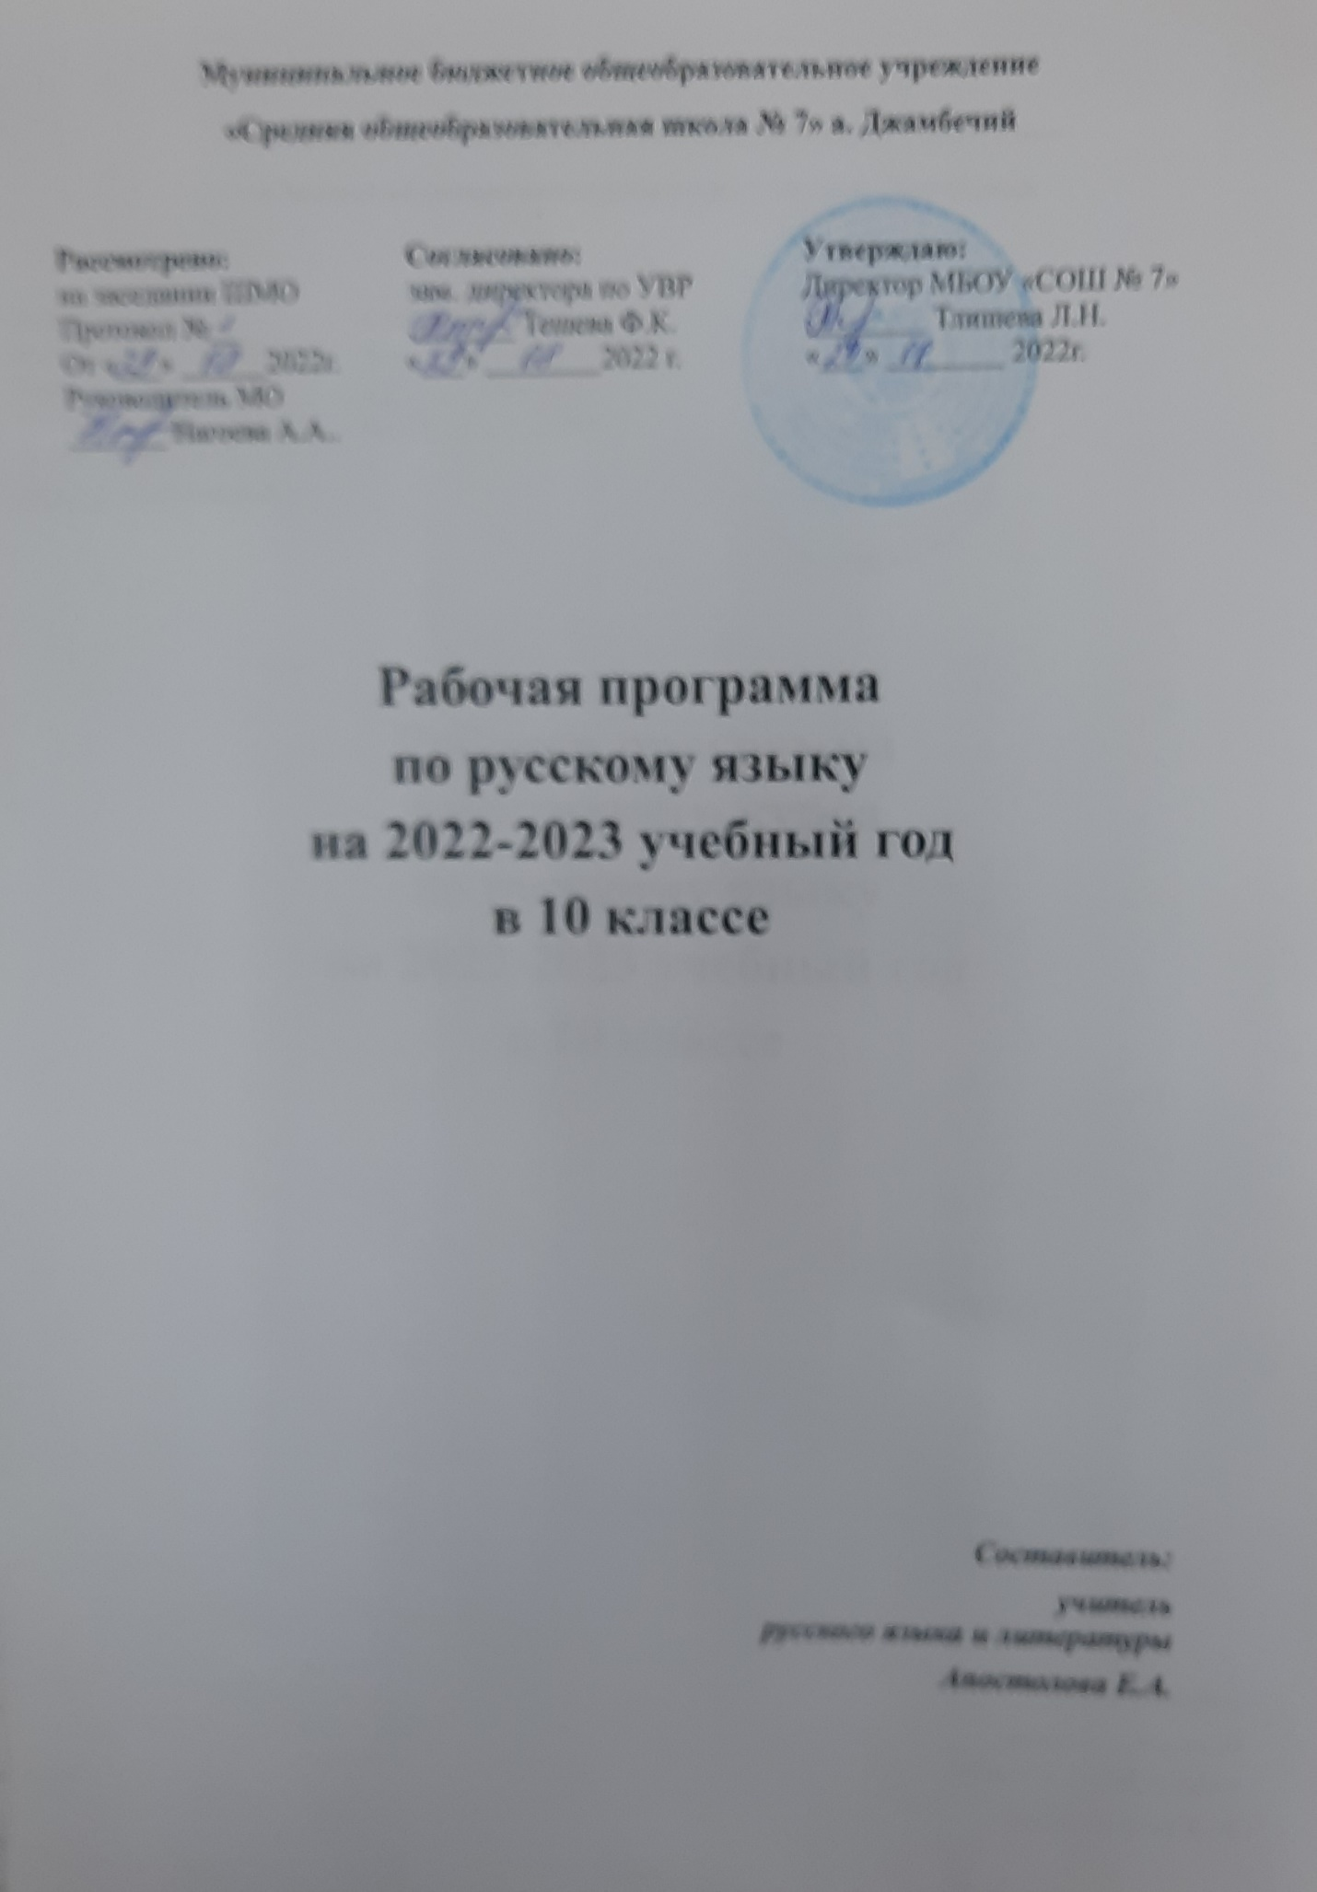

Муниципальное бюджетное общеобразовательное учреждение
«Средняя общеобразовательная школа № 7» а. Джамбечий

Рассмотрено: Согласовано: Утверждаю:
на заседании ШМО зам. директора по УВР Директор МБОУ «СОШ № 7»
Протокол №__ _______ Тешева Ф.К. ________ Тлишева Л.Н.
От «___» ______2022г. «___» ________2022 г. «___» ________ 2022г.
Руководитель МО
_______ Нагоева А.А..

Рабочая программа
по русскому языку
на 2022-2023 учебный год
в 10 классе

Составитель:
учитель русского языка и литературы
Апостолова Е.А.

Пояснительная записка

Рабочая учебная программа по русскому языку для 10 класса (базовый уровень) составлена на основе Федерального государственного стандарта общего образования, Примерной программы среднего (полного) общего образования по русскому языку для 10 класса базового уровня и учебной программы по русскому языку для 10 класса, допущенной Министерством образования и науки Российской Федерации в 2006 году

Планируемые предметные результаты
В результате изучения курса русского языка ученик должен
знать:
- связь языка и истории, культуры русского и других народов;
- основные единицы и уровни языка;
- орфоэпические, лексические, орфографические и пунктуационные нормы современного русского литературного языка, нормы речевого общения;
уметь:
- анализировать языковые единицы с точки зрения правильности, точности и уместности их употребления;
- осуществлять речевой самоконтроль;
- извлекать необходимую информацию из различных источников: учебных текстов, справочной литературы, средств массовой организации, в том числе представленных в электронном виде на различных информационных носителях;
- создавать устные и письменные монологические высказывания различных типов и жанров, использовать основные приемы информационной переработки текста;
Использовать приобретенные знания и умения в практической деятельности и повседневной жизни:
- осознание русского языка как духовной, нравственной и культурной ценности народа;
- развитие интеллектуальных и творческих способностей, самореализации, самовыражения в различных областях человеческой деятельности;
- совершенствование коммуникативных способностей, развитие готовности к речевому взаимодействию, межличностному и межкультурному общению;
Особенности организации учебного процесса
Преобладающим становятся виды работ, связанные с анализом текста, его переработкой, а также составление своего текста, сочинения-рассуждения по данному тексту – подготовка к ЕГЭ
Формы организации учебной деятельности: различные виды разбора, списывания с творческими заданиями и заданиями уровня В (ЕГЭ), конструирование слов по заданным моделям и без них, творческие работы, наблюдение над языковым явлением с заданием, самостоятельная работа, сочинение;
групповые, индивидуально-групповые, работа в парах, индивидуальная ( тренажёры и консультации),фронтальные, классные и внеклассные.

Содержание программы

10 КЛАСС
Введение. Русский язык среди языков мира. Богатство и выразительность русского языка. Русские писатели о выразительности русского языка.
Русский язык как государственный язык Российской Федерации и язык межнационального общения народов России.
Русский язык как один из мировых языков.
Литературный язык как высшая форма существования национального языка. Понятие нормы литературного языка, их соблюдение в речевой практике. Типы норм литературного языка. Норма и культура речи. Литературный язык и язык художественной литературы. Понятие о системе языка, его единицах и уровнях, взаимосвязях и отношениях единиц разных уровней языка.
Понятие о функциональных разновидностях (стилях); основные функциональные стили современного русского литературного языка.

ЛЕКСИКА. ФРАЗЕОЛОГИЯ. ЛЕКСИКОГРАФИЯ
Основные понятия и основные единицы лексики и фразеологии.
Слово и его значение. Однозначность и многозначность слов. Изобразительно-выразительные средства русского языка. Омонимы и их употребление. Паронимы и их употребление. Синонимия в системе русского языка. Синонимы и их употребление. Антонимы и их употребление. Происхождение лексики современного русского языка. Лексика общеупотребительная и лексика, имеющая ограниченную сферу употребления. Употребление устаревшей лексики и неологизмов. Разновидности лексики литературной речи. Фразеология. Фразеологические единицы и их употребление. Словари русского языка и лингвистические справочники; их использование.
Лексикография.

ФОНЕТИКА. ГРАФИКА. ОРФОЭПИЯ
Основные понятия фонетики, графики, орфоэпии. Звуки. Звуки и буквы. Чередование звуков, чередования фонетические и исторические. Фонетический разбор. Орфоэпия. Основные правила произношения гласных и согласных звуков. Ударение.

МОРФЕМИКА И СЛОВООБРАЗОВАНИЕ
Основные понятия морфемики и словообразования. Состав слова. Морфемы корневые и аффиксальные. Основа слова. Основы производные и непроизводные.
Морфемный разбор слова.
Словообразование. Морфологические способы словообразования. Понятие словообразовательной цепочки. Неморфологические способы словообразования.
Словообразовательные словари. Словообразовательный разбор.
Основные способы формообразования в современном русском языке.Понятие парадигмы.

МОРФОЛОГИЯ И ОРФОГРАФИЯ
Основные понятия морфологии и орфографии. Взаимосвязь морфологии и орфографии.
Принципы русской орфографии.
Морфологический принцип как ведущий принцип русской орфографии. Фонетические, традиционные и дифференцирующие написания.
Проверяемые и непроверяемые безударные гласные в корне слова.
Чередующиеся гласные в корне слова.
Употребление гласных после шипящих. Употребление гласных после Ц.
Слитные, раздельные и дефисные написания.
Употребление буквЭ, Е, Ё и сочетания ЙО в различных морфемах.
Правописание звонких и глухих согласных.
Правописание непроизносимых согласных и сочетаний СЧ, ЗЧ, ТЧ, ЖЧ, СТЧ, ЗДЧ.
Правописание двойных согласных.
Правописание гласных и согласных в приставках.
Приставки ПРЕ-и ПРИ-.
ГласныеИиЫпосле приставок.
Правописание суффиксов.
Употребление Ъ и Ь.
Употребление прописных и строчныхбукв.
Правила переноса слов.
Самостоятельные части речи.
Имя существительное
Имя существительное как часть речи. Лексико-грамматические разряды имен существительных.
Род имен существительных. Распределение существительных по родам. Существительные общего рода.
Определение и способы выражения рода несклоняемых имен существительных и аббревиатуры.
Число имен существительных.
Падеж и склонение имен существительных.
Морфологический разбор имен существительных.
Правописание падежных окончаний имен существительных.
Варианты падежных окончаний. Гласные в суффиксах имен существительных. Правописание сложных имен существительных. Составные наименования и их правописание.
Имя прилагательное
Имя прилагательное как часть речи. Лексико-грамматические разряды имен прилагательных: прилагательные качественные, относительные, притяжательные.
Качественные прилагательные.
Сравнительная и превосходная степени качественных прилагательных. Синтетическая и аналитические формы степеней сравнения. Стилистические особенности простых (синтетических) и сложных (аналитических) форм степеней сравнения.
Полные и краткие формы качественных прилагательных. Особенности образования и употребления кратких прилагательных в современном русском языке. Синонимия кратких и полных форм в функции сказуемого; их семантические и стилистические особенности.
Прилагательные относительные и притяжательные.
Особенности образования и употребления притяжательных прилагательных.
Переход прилагательных из одного разряда в другой.
Морфологический разбор имен прилагательных.
Правописание окончаний имен прилагательных.
Склонение качественных и относительных прилагательных. Особенности склонения притяжательных прилагательных на-ий.
Правописание суффиксов имен прилагательных.
Правописание Ни ННв суффиксах имен прилагательных.
Правописание сложных имен прилагательных.
Имя числительное
Имя числительное как часть речи. Лексико-грамматические разряды имен числительных. Особенности употребления числительных разных разрядов.
Морфологический разбор числительных.
Склонение имен числительных.
Правописание имен числительных.
Употребление имен числительных в речи.
Особенности употребления собирательных числительных.
Местоимение
Местоимение как часть речи. Разряды и особенности употребления местоимений.
Морфологический разбор местоимений.
Правописание местоимений. Значение и особенности употребления местоимений ты и вы. Особенности употребления возвратного, притяжательных и определительных местоимений.
Глагол
Глагол как часть речи. Основные грамматические категории и формы глагола.
Инфинитив как начальная форма глагола.
Категория вида русского глагола.
Переходность/непереходность глагола.
Возвратные глаголы.
Категория наклонения глагола. Наклонение изъявительное, повелительное, сослагательное (условное). Особенности образования и функционирования.
Категория времени глагола.
Спряжение глаголов.
Две основы глаголов. Формообразование глагола.
Морфологический разбор глагола.
Правописание глаголов.
Причастие
Причастие как особая глагольная форма.
Признаки глагола и признаки прилагательного у причастий.
Морфологический разбор причастий.
Образование причастий.
Правописание суффиксов причастий,
Н и НН впричастиях и отглагольных прилагательных.
Переход причастий в прилагательные и существительные.
Деепричастие
Деепричастие как глагольная форма. Образование деепричастий. Морфологический разбор деепричастий. Переход деепричастий в наречия и предлоги.
Наречие
Наречие как часть речи. Разряды наречий. Морфологический разбор наречий. Правописание наречий. Гласные на конце наречий. Наречия на шипящую.Отрицательные наречия.
Слитное написание наречий. Раздельное написание наречий. Дефисное написание наречий.
Слова категории состояния
Лексико-грамматические группы и грамматические особенности слов категории состояния.
Омонимия слов категории состояния, наречий на -о, -е и кратких прилагательных ср.р. ед.ч.
Морфологический разбор слов категории состояния.
Служебные части речи.
Предлог
Предлог как служебная часть речи. Особенности употребления предлогов. Морфологический разбор предлогов. Правописание предлогов.
Союзы и союзные слова
Союз как служебная часть речи. Союзные слова. Классификация союзов по значению, употреблению, структуре. Подчинительные союзы и союзные слова.
Морфологический разбор союзов. Правописание союзов.
Частицы
Частицы как служебная часть речи.
Разряды частиц.
Морфологический разбор частиц.
Правописание частиц. Раздельное и дефисное написание частиц. Частицы НЕ и НИ, их значение и употребление. Слитное и раздельное написание частиц НЕ и НИ с различными частями речи.
Междометие. Звукоподражательные слова
Междометие как особый разряд слов. Междометие и звукоподражательные слова.
Морфологический разбор междометий. Правописание междометий. Функционально-стилистические особенности употреблениямеждометий.
Особенности организации учебного процесса
Преобладающим становятся виды работ, связанные с анализом текста, его переработкой, а также составление своего текста, сочинения-рассуждения по данному тексту – подготовка к ЕГЭ
Формы организации учебной деятельности: различные виды разбора, списывания с творческими заданиями и заданиями уровня В (ЕГЭ), конструирование слов по заданным моделям и без них, творческие работы, наблюдение над языковым явлением с заданием, самостоятельная работа, сочинение;
групповые, индивидуально-групповые, работа в парах, индивидуальная ( тренажёры и консультации),фронтальные, классные и внеклассные.

Календарно-тематическое планирование
русский язык
10 класс

№ урока | Дата |  | Тема урока | Кол-во  часов
 | По плану | По факту
1. |  |  | Слово о русском языке | 1
2. |  |  | Лексика, фразеология, лексикография  Слово и его значение. Однозначность и многозначность слов. Работа с толковыми словарями. | 1
3 |  |  | Изобразительно-выразительные средства русского языка. | 1
4. |  |  | Изобразительно-выразительные средства русского языка. | 1
5. |  |  | Омонимы и их употребление. Работа со словарями омонимов. | 1
6 |  |  | Паронимы и их употребление. Работа со словарями паронимов. | 1
7 |  |  | Паронимы и их употребление. Работа со словарями паронимов. | 1
8. |  |  | Синонимы и их употребление. Антонимы и их употребление. Работа со словарями синонимов и антонимов. | 1
9 |  |  | Развитие речи.Подготовка к написанию сочинения-рассуждения по данному тексту | 1
10 |  |  | Развитие речи.Написание сочинения-рассуждения по данному тексту | 1
11. |  |  | Анализ сочинений-рассуждений  Происхождение лексики современного русского литературного языка. Роль старославянизмов в создании текста высокого стиля. | 1
12. |  |  | Лексика общеупотребительная и лексика, имеющая ограниченную сферу употребления. Употребление устаревшей лексики и неологизмов. Окказиональные слова (индивидуально-авторские неологизмы). | 1
13. |  |  | Фразеология. Фразеологические единицы и их употребление. Фразеологические словари. | 1
14 |  |  | Обобщающий урок по теме «Лексика и фразеология | 1
15 |  |  | Обобщающий урок по теме «Лексика и фразеология | 1
16 |  |  | Контрольный диктант № 1 | 1
17. |  |  | Анализ контрольного диктанта. Стили речи. Научный стиль. | 1
18 |  |  | Фонетика, графика, орфоэпия  Звуки и буквы. Фонетический разбор слова. Из истории славянской письменности и русского алфавита. | 1
19 |  |  | Орфоэпия. Ударение. Типы ударения. Словесное ударение. Роль ударения в определении значения и формы слова (омографы, омоформы и т.д.), ударение, профессиональные слова . | 1
20 |  |  | Морфемика и словообразование  Состав слова. Морфемный разбор слова. Исторические изменения в морфемном составе слова | 1
21 |  |  | Словообразование. Словообразовательный разбор слова. | 1
22 |  |  | Развитие речи. Подготовка к написанию сочинения-рассуждения по данному тексту | 1
23 |  |  | Развитие речи. Написание сочинения-рассуждения по данному тексту | 1
24 |  |  | Анализ сочинений. Принципы русской орфографии. Урок-семинар. | 1
25 |  |  | Проверяемые и непроверяемые безударные гласные в корне слова. | 1
26 |  |  | Чередующиеся гласные в корне слова. | 1
27 |  |  | Урок – практикум «Правописание гласных в корне слова» | 1
28 |  |  | Употребление гласных после шипящих: в корне слова, в окончании, в суффиксе. | 1
29 |  |  | Употребление гласных после Ц: в корне, в суффиксе, в окончании.  Употребление букв Э, Е, Ё и сочетания ЙО в различных морфемах. | 1
30 |  |  | Контрольный диктант № 2 | 1
31 |  |  | Анализ контрольного диктанта  Правописание звонких и глухих согласных. Правописание непроизносимых согласных и сочетаний СЧ, ЗЧ, ШЧ, ЖЧ,СТЧ, ЗДЧ. Правописание двойных согласных. | 1
32 |  |  | Правописание гласных и согласных в приставках. | 1
33 |  |  | Приставки ПРЕ- и ПРИ- Гласные И и Ы после приставок. | 1
34 |  |  | Употребление Ъ и Ь. | 1
35 |  |  | Употребление прописных букв. Правила переноса слов. | 1
36 |  |  | Стили речи. Публицистический стиль.. | 1
37 |  |  | Развитие речи. Подготовка к написанию сочинения-рассуждения по данному тексту. | 1
38 |  |  | Развитие речи. Написание сочинения-рассуждения по данному тексту | 1
39 |  |  | Имя существительное как часть речи. Морфологический разбор имени существительного. Правописание падежных окончаний имён существительных . | 1
40 |  |  | Гласные в суффиксах имён существительных. | 1
41 |  |  | Имя прилагательное как часть речи. Морфологический разбор имени прилагательного. Правописание окончаний имён прилагательных. | 1
42 |  |  | Правописание суффиксов имён прилагательных. | 1
43 |  |  | Правописание Н и НН в суффиксах имён прилагательных, образованных от имён существительных. | 1
44 |  |  | Правописание сложных имён существительных и имён прилагательных. | 1
45 |  |  | Тестирование по теме «Имя существительное и имя прилагательное». | 1
46 |  |  | Имя числительное как часть речи. Склонение имён числительных. | 1
47 |  |  | Правописание имён числительных. Употребление числительных в речи. | 1
48 |  |  | Правописание имён числительных. Употребление числительных в речи. | 1
49 |  |  | Местоимение как часть речи. Правописание местоимений. | 1
50 |  |  | Контрольный тест( по вариантам). | 1
51 |  |  | Глагол как часть речи. Морфологический разбор глагола. Правописание глаголов. | 1
52 |  |  | Глагол как часть речи. Морфологический разбор глагола. Правописание глаголов. | 1
53 |  |  | Причастие как глагольная форма. Образование причастий. | 1
54 |  |  | Правописание суффиксов причастий. Н и НН в причастиях и отглагольных прилагательных. | 1
55 |  |  | Правописание суффиксов причастий. Н и НН в причастиях и отглагольных прилагательных | 1
56 |  |  | Деепричастие как глагольная форма. Образование деепричастий. Морфологический разбор деепричастия. | 1
57 |  |  | Наречие как часть речи. Морфологический разбор наречия. Правописание наречий. Слова категории состояния. | 1
58 |  |  | Наречие как часть речи. Морфологический разбор наречия. Правописание наречий. Слова категории состояния. | 1
59 |  |  | Развитие речи.Подготовка к написанию сочинения – рассуждения по данному тексту. | 1
60 |  |  | Развитие речи. Написание сочинения – рассуждения по данному тексту | 1
61 |  |  | Предлог как служебная часть речи. Морфологический разбор предлога. Правописание предлогов. | 1
62 |  |  | Союз как служебная часть речи. Морфологический разбор союза. Правописание союзов. | 1
63 |  |  | Частицы. Морфологический разбор частицы. Правописание частиц. | 1
64 |  |  | Частицы НЕ и НИ. Их значение и употребление. | 1
65 |  |  | Слитное и раздельное написание НЕ и НИ с различными частями речи. | 1
66 |  |  | Междометие как особый разряд слов. Звукоподражательные слова. Морфологический разбор междометия. | 1
67 |  |  | Стили речи. Официально-деловой стиль. | 1
68 |  |  | Итоговый контрольный диктант № 4 | 1
69 |  |  | Анализ контрольного диктанта | 1
70 |  |  | Итоговый урок

